Государственное бюджетное дошкольное образовательное учреждение
детский сад №1 компенсирующего вида Калининского района
Санкт-Петербурга

Детский сад – маршруты развития

«Давай договоримся: искусство эффективной коммуникации от А до Я»»

Горбунова Инга Александровна
педагог-психолог

Санкт-Петербург

2025
Пояснительная записка
В процессе воспитания личности ребенка важнейшая роль отводится взаимоотношениям со взрослыми. Успешность развития и обучения дошкольников, их психоэмоциональное состояние во многом зависят от личности родителей и педагогов, от их умения выбирать правильную тактику поведения при общении с ребенком.
Анализ состояния здоровья воспитанников нашего ДОУ компенсирующего вида позволяет увидеть рост числа дошкольников с неврологической симптоматикой, задержкой психического и физического развития.
По результатам психологического обследования у многих детей выявлен повышенный уровень тревожности, страхов, ослабленная саморегуляция, психоэмоциональное напряжение, двигательная расторможенность, повышенная возбудимость либо заторможенность.
Между тем, родители и педагоги больше внимания уделяют познавательному развитию ребенка. По результатам анкетирования, проведенного в ДОУ, у большинства родителей выявлена недостаточная психолого-педагогическая грамотность (60%), наблюдаются трудности в общении с ребенком (56%). Не все родители считают значимым сохранение эмоционального благополучия у детей. Однако по результатам психологической диагностики у многих воспитанников детского сада выявлено психоэмоциональное напряжение, выраженное в нарушениях сна, повышенной агрессивности, навязчивых состояниях [5]. Задача семьи и детского сада состоит в том, чтобы помочь всем участникам образовательного процесса овладеть средствами вербального и невербального общения, а также создать условия для положительного психоэмоционального настроя [3].
Таким образом, актуальным и востребованным в работе педагога-психолога ДОУ является психологическое сопровождение родителей (законных представителей) и педагогов в вопросах развития навыков эффективной личной коммуникации.
Данное направление работы педагога-психолога находит свое отражение в ФГОС ДО; Национальном проекте «Семья», в котором в частности говорится об укреплении института семьи, продвижении в обществе семейных ценностей; а также в Адаптированной образовательной программе дошкольного образования для обучающихся с ограниченными возможностями здоровья (тяжелыми нарушениями речи) ГБДОУ детский сад №1.

ЦЕЛЬ – развитие навыков эффективной личной коммуникации у участников образовательного процесса

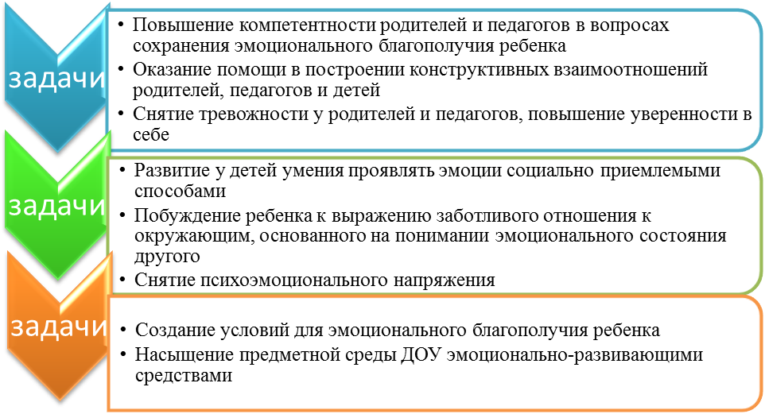

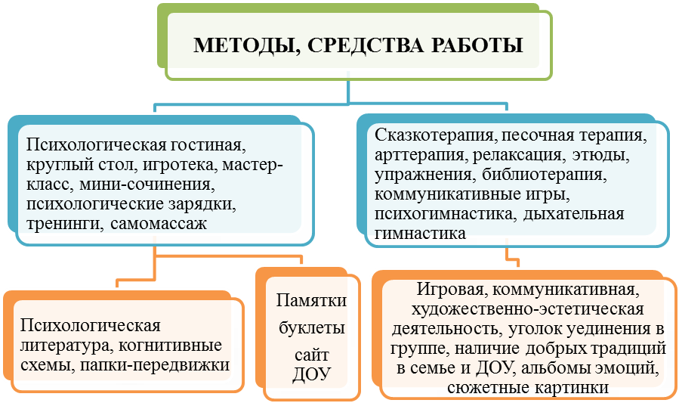

Принципы психологического сопровождения участников образовательных отношений:
- Принцип развивающего образования, целью которого является развитие ребенка;
- Принцип гуманизации (признание уникальности и неповторимости каждого ребёнка, уважение к личности ребёнка всех участников образовательного процесса);
- Поддержка инициативы детей в различных видах деятельности;
- Принцип приоритетности сотрудничества с семьями воспитанников.
Содержательная часть
Психологическое сопровождение участников образовательного процесса включает в себя IV блока: сотрудничество с семьей воспитанника, развитие эмоционально-волевой сферы ребенка, содействие созданию психологического комфорта в семье и детском саду, взаимодействие с педагогами.

Инновационная модель психологического сопровождения всех участников образовательного процесса.

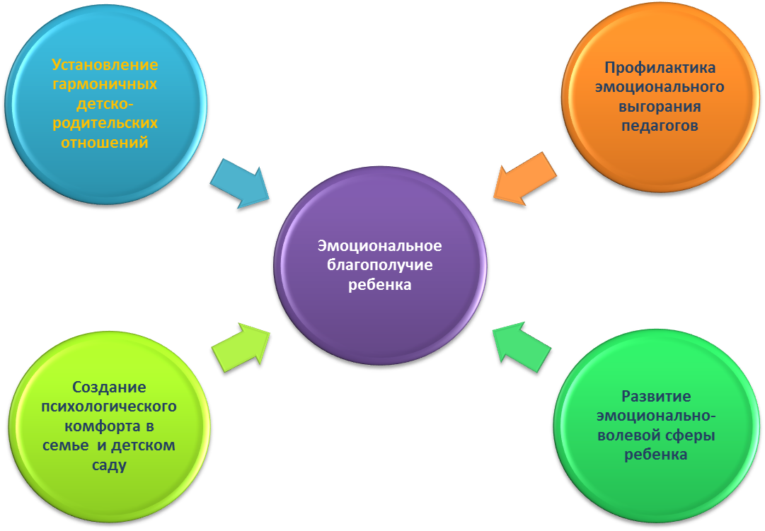

Одними из главных направлений в решении вопроса сохранения эмоционального благополучия дошкольников являются: психологическая диагностика, профилактика, коррекционная и развивающая работа, психологическое просвещение и консультирование.

Таблица №1. Психологическое сопровождение участников образовательного процесса в вопросах сохранения эмоционального благополучия дошкольников

Направление работы | Обучающиеся | Родители | Педагоги | Создание условий психологического комфорта
1. Психологическая диагностика | Наблюдение за адаптацией в детском коллективе.  Выявление особенностей эмоционально-личностной сферы с помощью диагностики, наблюдения, сбора экспертных оценок педагогов и специалистов.  Диагностика детско-родительских отношений. | Анкетирование.  Выявление стиля воспитания.  Изучение личностных особенностей родителей.  Выявление трудных семей. | Диагностика стиля взаимодействия педагогов с детьми (по запросу администрации, в случае наблюдаемых проблем).  Диагностика эмоционального выгорания педагогов и специалистов (по запросу администрации, в случае наблюдаемых проблем). | Анализ создания условий психологического комфорта в семье и детском саду.
2. Психологическая профилактика | Наблюдение за адаптацией ребенка к условиям и режиму ДОУ, к жизни в детском коллективе.  Выравнивание эмоционального состояния вновь поступивших детей; наблюдение в группах, сбор экспертных оценок с целью выявление детей, которые находятся в «изоляции»; участие в организации игр со сверстниками для детей, находящихся в «изоляции».  Индивидуальное варьирование нагрузки, в соответствии с психофизическим состоянием ребенка. | Разработка конкретных рекомендаций родителям по оказанию помощи в сохранении эмоционального благополучия ребенка.  Обучение психологическим методам, доступным к применению в семье, выработка дополнительных приемов по развитию того или иного навыка с учетом специфики детско-родительских отношений и бытовых условий в семье. | Профилактика возникновения конфликтных ситуаций, медиаторство при ведении переговоров и урегулировании конфликтов.  Профилактика эмоционального выгорания педагогов. | Создание психологических условий для конструирования развивающего пространства в соответствии с образовательными областями и образовательными потребностями воспитанников; для развития игровой деятельности
3. Коррекционная, развивающая работа | Развитие эмоционально - личностной сферы, познавательной и коммуникативной сферы | Развитие доброжелательных детско-родительских отношений.  Иммерсивный тренинг конструктивного стиля взаимодействия с ребенком. Овладение техникой «Я-высказываний», «Активное слушание ребенка». | Развитие навыков конструктивного общения с родителями и детьми.  Иммерсивный тренинг навыков самопомощи при эмоциональном напряжении. | Участие в создании эмоционально -привлекательных для детей ритуалов режимных действий в группах. Помощь в создании условий для психоэмоционального благополучия детей
4.Психологическое просвещение | Использование в практике ДОУ игр и литературы для формирования коммуникативных умений и навыков, основ взаимопомощи, толерантности, способности к активному социальному взаимодействию, сотрудничеству. | Ознакомление родителей с основными условиями психического развития ребенка.  Просветительская работа с родителями по принятию особенностей поведения, интересов и склонностей ребенка.  Информирование о способах оказания им психологической помощи.  Содействие в обеспечении семейного воспитания методическими материалами и литературой по психологии. | Содействие в обеспечении деятельности педагогических кадров научно-методическими материалами и разработками в области психологии.  Проведение консультаций по внедрению личностно-ориентированных технологий развития и воспитания.  Проведение развивающих мероприятий для педагогических кадров (семинары, тренинги, деловые игры). | Консультирование родителей и педагогов в вопросах создания развивающей среды, а также эмоционально -привлекательных для детей ритуалов режимных действий
5. Психологическое консультирование |  | Индивидуальное и групповое консультирование родителей по проблемам взаимоотношений с обучающимися, их воспитания.  Консультирование по вопросам сохранения эмоционального благополучия обучающихся. | Разработка конкретных рекомендаций педагогическим работникам по оказанию помощи в воспитании, развитии и обучении ребенка, а также по улучшению психологического климата в группе, консультативная помощь и поддержка в сложных ситуациях. | Разработка психологических рекомендаций по проектированию образовательной среды, обеспечивающей психологический комфорт образовательного процесса.
Табл. №2. Этапы психологического сопровождения всех участников образовательного процесса
№ п\п | Этапы работы | Формы работы | Период
1 этап | Психологическая диагностика | Наблюдение, тестирование, анкетирование, сбор экспертных оценок | сентябрь
2 этап | Консультирование | Очная групповая, индивидуальная, заочная дистанционная | октябрь
3 этап | Психологическое просвещение | Очная групповая, подгрупповая, заочная дистанционная | в течение года
4 этап | Психологическая профилактика | Очная, заочная дистанционная | в течение года
5 этап | Коррекционная и развивающая работа | Очная групповая, подгрупповая, индивидуальная | октябрь - апрель
6 этап | Медико-психолого- педагогический консилиум | Очная | сентябрь, май

В современной быстро меняющейся среде эффективные личные коммуникации являются основой успеха образовательной организации. Традиционные методы обучения навыкам конструктивного общения часто оказываются недостаточными. Поэтому актуальной и востребованной является формат иммерсивного тренинга.
Что такое иммерсивный тренинг?
Иммерсивный тренинг — это практический подход к развитию коммуникативных навыков, при котором люди участвуют в реалистичных сценариях, имитирующих реальные задачи. Этот метод позволяет родителям и педагогам практиковать конструктивные стратегии общения в контролируемой безопасной среде, что приводит к повышению готовности и эффективности в их реальных ролях.
Уход от традиционного обучения к динамичным программам, в которых особое внимание уделяется эмоциональному интеллекту, адаптивности и коммуникативным навыкам, позволяет профилактировать конфликтные ситуации. Современные подходы включают в себя как опытное обучение, так и помощь, наставничество, стимулирование непрерывного развития.
Преимущества иммерсивных форматов обучения
Иммерсивное обучение дает множество преимуществ, с которыми не могут сравниться традиционные методики. Самое значительное преимущество — это обучение на собственном опыте. Родители и педагоги не пассивно воспринимают информацию, а являются активными участниками сценариев, имитирующих реальные задачи. В результате такой практический подход приводит к лучшему запоминанию и пониманию важнейших стратегий воспитания.
Еще одно заметное преимущество — мгновенная обратная связь. Например, участники в режиме реального времени получают обратную связь о своих действиях и решениях, что позволяет им учиться и вносить коррективы прямо на ходу. Этот непрерывный цикл действий, обратной связи и корректировки играет важную роль в оттачивании навыков решения конфликтных ситуаций.
Кроме того, формат иммерсивного обучения включает в себя симуляции, требующие от участников совместной работы над решением проблемных вопросов. Такие упражнения помогают понять динамику личностного взаимодействия и важность использования различных точек зрения. Эти знания крайне важны для того, чтобы создать навыки высокоэффективной личной коммуникации. Одним из ключевых компонентов иммерсивного обучения являются реалистичные сценарии. Эти сценарии разработаны таким образом, чтобы имитировать реальные проблемы, предоставляя участникам безопасное пространство для практики и развития навыков. Такой практический опыт бесценен, поскольку готовит участников к уверенному и компетентному разрешению аналогичных ситуаций в реальной ситуации. Участники могут экспериментировать с различными стратегиями, понимать последствия своих решений и учиться на своих ошибках, не опасаясь последствий в реальном мире. Такой подход к обучению на собственном опыте повышает их навыки решения проблем, а именно, способность принимать решения и общую уверенность в себе как в родителе или педагоге.
В тренинге развивается широкий спектр навыков, включая стратегическое мышление, эффективную коммуникацию, разрешение конфликтов, адаптивность, что в итоге облегчает перенос полученных знаний в повседневную жизнь.

Методическая часть

Все представленные выше формы психологической поддержки участников образовательных отношений вписываются в единый Учебный план образовательного учреждения, находят свое отражение в Годовом плане ДОУ, а также в Плане сотрудничества с родителями «Умное родительство», Плане взаимодействия с педагогами «Радость общения с детьми», программе развития эмоционально-волевой, коммуникативной сферы дошкольников «Цветик-семицветик».

Ожидаемые результаты:
- повышение компетентности родителей и педагогов в вопросах эффективной личной коммуникации;
- объединение интересов семьи и ДОУ в вопросах обучения, воспитания и развития детей дошкольного возраста;
- создание условий для успешной социализации детей дошкольного возраста [1];
- психическое и личностное развитие всех участников образовательного процесса;
- повышение педагогической культуры родителей и воспитателей;
Эффективность психологического сопровождения определяется с помощью рефлексии каждого мероприятия/занятия, листов отзывов, опросов, анкетирования, бесед.
Результативность применения иммерсивных тренингов

- Улучшение навыков эффективной личной коммуникации у родителей и педагогов
- Создания комфортного психологического климата в ДОУ
- Снятие эмоционального напряжения у педагогов и родителей
- Повышение у детей уверенности в себе, самооценки
- Стабилизация эмоционального фона у воспитанников
- Снятие тревожности, уменьшение количества страхов у детей
- Рост посещаемости родителями, другими членами семьи, участвующими в воспитании ребёнка, мероприятий по педагогическому просвещению.

Таким образом, используя иммерсивные тренинги наиболее максимально достигается одна из важнейших задач – развитие навыков эффективной личной коммуникации. Только там, где собираются счастливые дети и родители, профессиональные педагоги, где царит атмосфера творчества и волшебства, где ценят традиции и преемственность поколений, активно внедряют инновации, где любят, ценят и уважают каждого, детство ребенка можно сделать счастливым.

Список литературы:
- Арушанова А.Г. Развитие коммуникативных способностей дошкольника: метод. пособие. - М.: Сфера, 2021.
- Волков Б.С., Волкова Н.В. Психология общения в детском возрасте. Педагогическое общество России, - М., 2018.
- Голованова Н.Ф. Социализация и воспитание ребенка: учеб. пособие. - СПб.: Речь, 2014.
- Гиппенрейтер Ю.Б. Родителям: как быть ребенком. Хрестоматия. – М.: Астрель, 2020.
- Мамайчук И.И. Психокоррекционные технологии для детей с проблемами в развитии. - СПб.: Речь, 2020.
- Профилактика синдрома профессионального выгорания педагогов: диагностика, тренинги, упражнения / авт.-сост. О.И. Бабич. -Волгоград: Учитель, 2019.
- http://tavr-obrazovanie.ru/

